🚀 AtuRPO DevOps
Manual do Usuário Final
Sistema de Automação CI/CD para TOTVS Protheus
Versão 1.0
dezembro de 2025

📑 Sumário
1. Guia de Início Rápido ........................... 3
2. Visão Geral do Sistema ........................ 4
3. Login e Navegação .............................. 5
4. Dashboard .......................................... 6
5. Pipelines e Execuções ......................... 7
6. Agendamentos ..................................... 9
7. Repositórios ........................................ 10
8. FAQ - Perguntas Frequentes ................ 11
9. Glossário ............................................. 13

1. ⚡ Guia de Início Rápido
Este guia apresenta os passos essenciais para começar a usar o AtuRPO DevOps rapidamente.

Passo 1: Acessar o Sistema
- Abra o navegador e acesse o endereço do AtuRPO DevOps
- Digite seu usuário e senha fornecidos pelo administrador
- Clique em "Entrar"

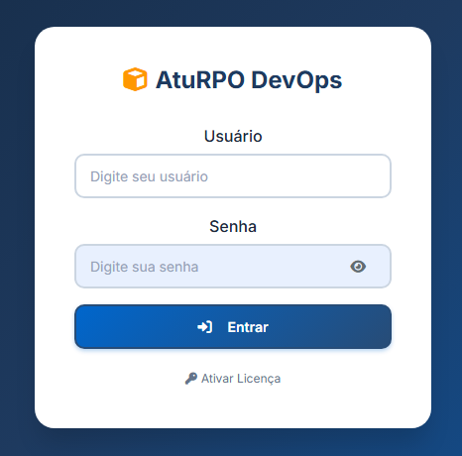

📷 [Tela de login do sistema]

Passo 2: Selecionar o Ambiente
No canto superior direito, selecione o ambiente desejado:
- Produção - Ambiente de produção principal
- Homologação - Ambiente para validações
- Desenvolvimento - Ambiente para desenvolvimento
- Testes - Ambiente para QA

Passo 3: Executar uma Pipeline
- Clique em "Pipelines" no menu lateral
- Localize a pipeline desejada na lista
- Clique no botão ▶️ (Play) para iniciar a execução
- Acompanhe o progresso em tempo real
ℹ️ As pipelines com 🚀 incluem deploy automático. As com 🔨 são apenas build.

2. 🔍 Visão Geral do Sistema
O AtuRPO DevOps é uma plataforma de automação CI/CD (Integração e Entrega Contínua) especializada para ambientes TOTVS Protheus. O sistema permite automatizar processos de compilação, aplicação de patches e deploy de RPO.

Principais Funcionalidades
Módulo | Descrição
🏠 Dashboard | Visão consolidada com métricas, últimas execuções e agendamentos próximos
🚀 Pipelines | Execução de builds e deploys com acompanhamento em tempo real
⏰ Agendamentos | Visualização de execuções automáticas programadas
📁 Repositórios | Exploração de arquivos dos repositórios Git clonados

Estrutura da Interface
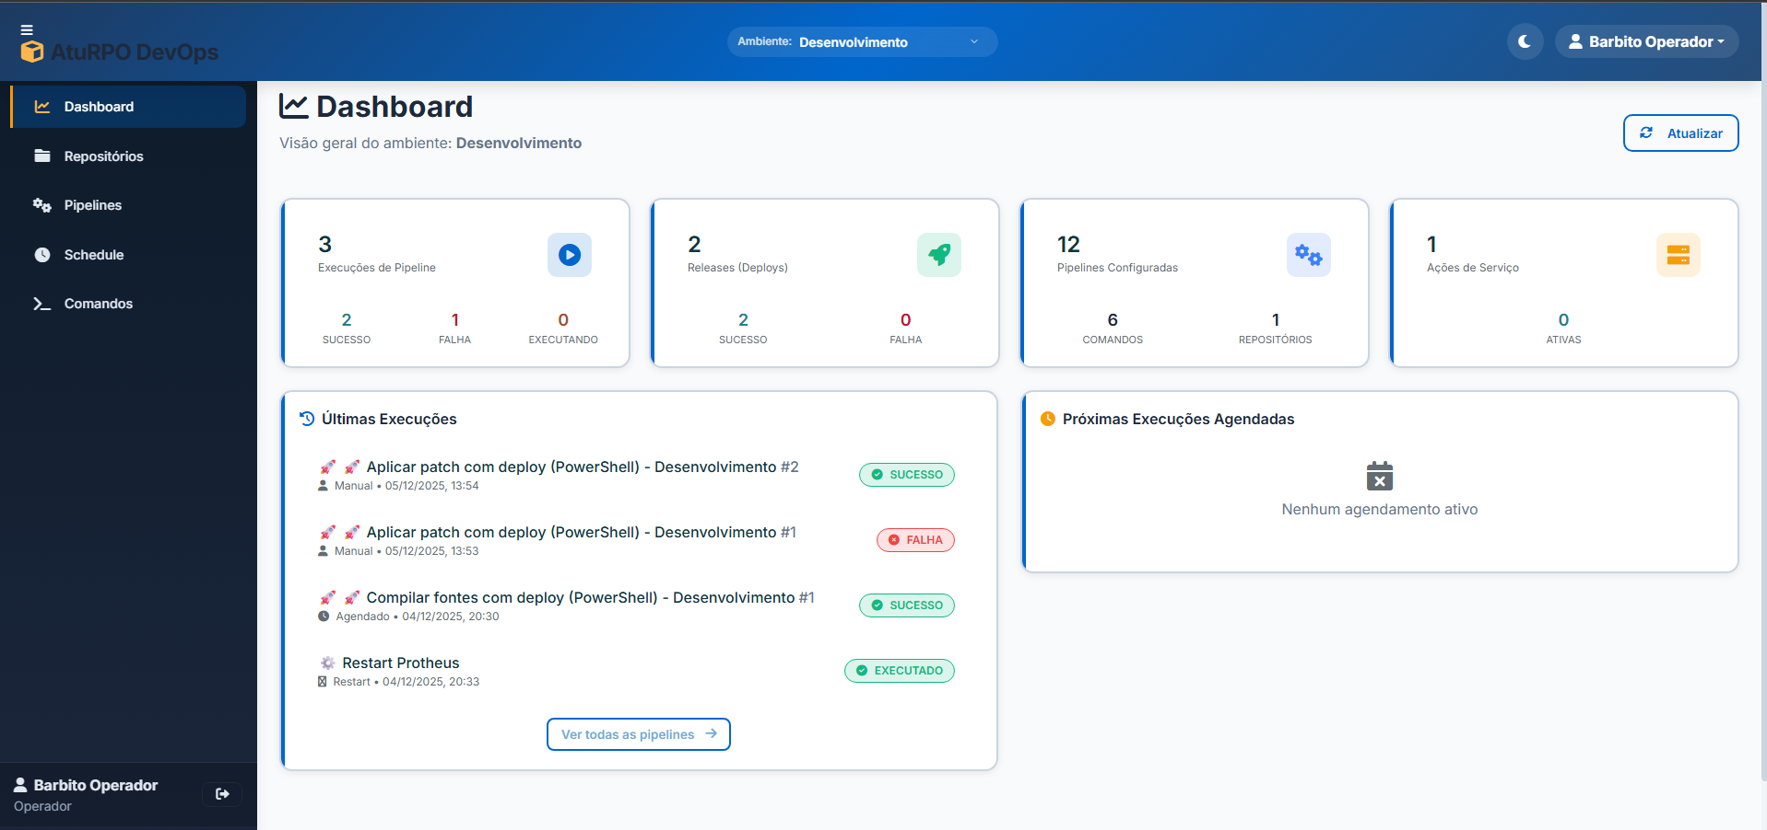
📷 [Visão geral da interface principal com elementos identificados]
- Header (Cabeçalho): Logo, seletor de ambiente e informações do usuário
- Sidebar (Menu Lateral): Navegação principal entre os módulos
- Área de Conteúdo: Exibição do módulo selecionado
- Notificações: Alertas e confirmações no canto superior direito

3. 🔐 Login e Navegação

Realizando Login


📷 [Tela de login com campos destacados]
Para acessar o sistema:
- Informe seu nome de usuário
- Digite sua senha
- Clique no botão "Entrar"
⚠️ Caso você já esteja logado em outro dispositivo, o sistema perguntará se deseja encerrar a sessão anterior.

Navegando pelo Sistema
Use o menu lateral (sidebar) para navegar entre os módulos:
Ícone | Função
🏠 | Dashboard - Página inicial com visão geral
🚀 | Pipelines - Executar e acompanhar builds/deploys
⏰ | Agendamentos - Ver execuções programadas
📁 | Repositórios - Explorar arquivos

Alterando o Tema
O sistema oferece dois temas visuais:
- ☀️ Tema Claro: Fundo claro, ideal para ambientes bem iluminados
- 🌙 Tema Escuro: Fundo escuro, reduz cansaço visual em ambientes com pouca luz
Clique no ícone de sol/lua no cabeçalho para alternar entre os temas.

Realizando Logout
Para sair do sistema, clique no botão "Sair" no canto inferior do menu lateral. Sua sessão será encerrada de forma segura.

4. 🏠 Dashboard
O Dashboard é a página inicial do sistema, oferecendo uma visão consolidada das operações.

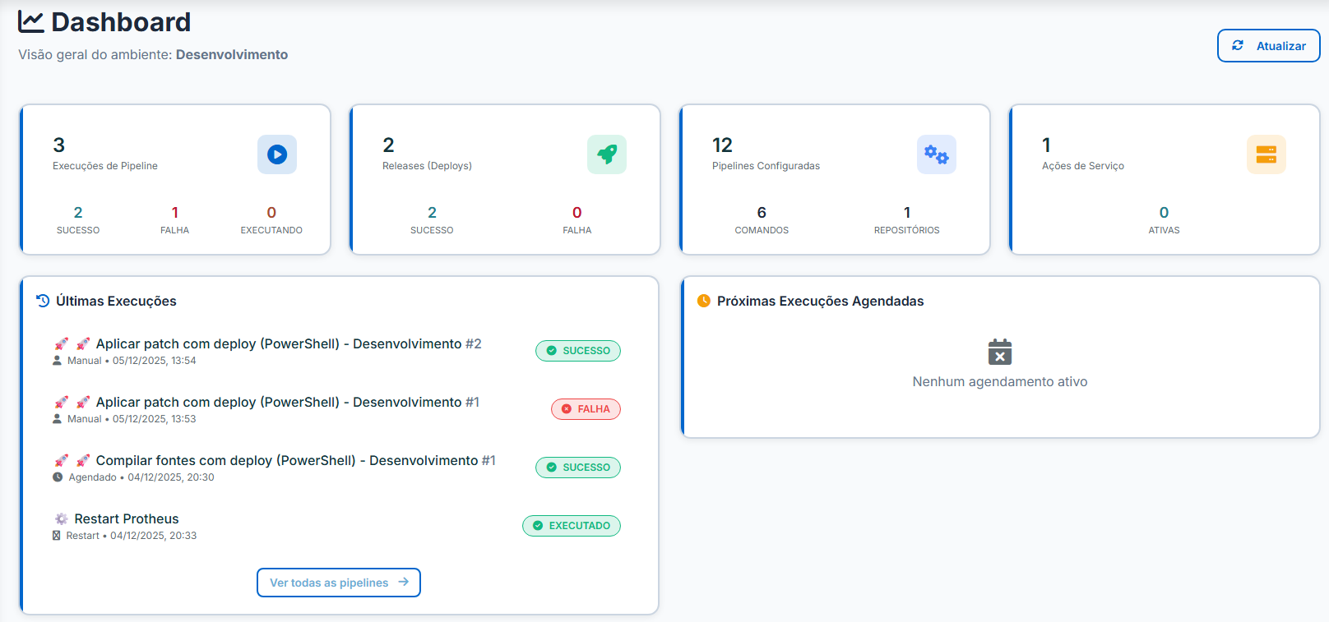
📷 [Dashboard completo com todas as seções]

Cards de Métricas
Na parte superior, você encontra cards com estatísticas:
- Total de Pipelines: Quantidade de pipelines configuradas no ambiente
- Execuções Hoje: Número de execuções realizadas no dia
- Taxa de Sucesso: Percentual de execuções bem-sucedidas
- Agendamentos Ativos: Quantidade de execuções automáticas ativas

Últimas Execuções
Lista as execuções mais recentes com:
- Nome da pipeline executada
- Status (✅ Sucesso, ❌ Falha, ⏳ Em execução)
- Data e hora da execução
- Duração total

Próximos Agendamentos
Exibe os próximos agendamentos programados, permitindo visualizar o que será executado automaticamente.

5. 🚀 Pipelines e Execuções
As pipelines são fluxos automatizados que executam tarefas como compilação de fontes, aplicação de patches e deploy.

Lista de Pipelines
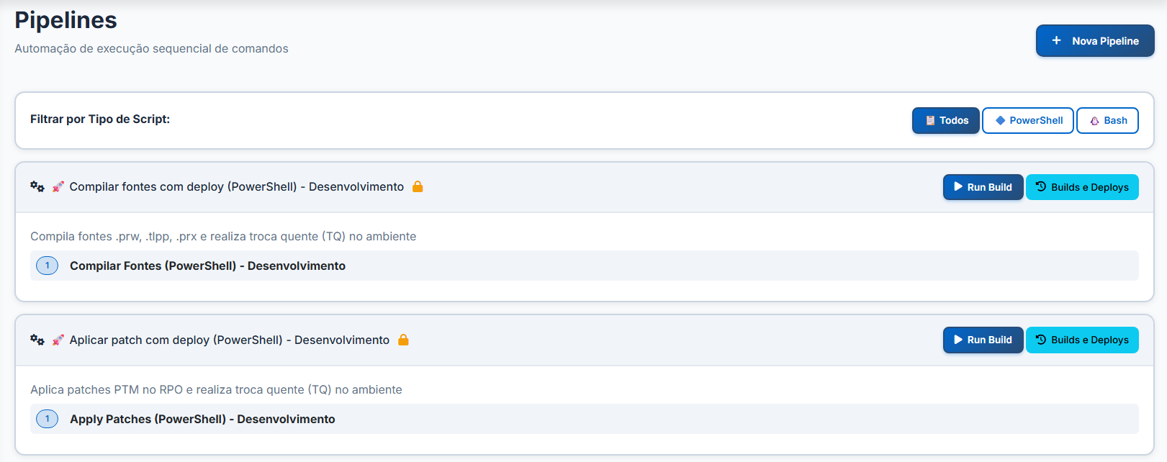
📷 [Lista de pipelines com filtros]
A lista exibe todas as pipelines disponíveis no ambiente selecionado. Você pode filtrar por tipo de script:
- TODOS: Exibe todas as pipelines
- PowerShell: Apenas pipelines Windows
- Bash: Apenas pipelines Linux

Tipos de Pipeline
Ícone | Tipo | Descrição
🚀 | Com Deploy | Compila/aplica patch E faz troca quente
🔨 | Sem Deploy | Apenas compila ou aplica patch

Executando uma Pipeline
- Localize a pipeline desejada na lista
- Clique no botão ▶️ (Executar Build)
- Acompanhe a execução em tempo real na tela de logs
- Ao finalizar, verifique o status (sucesso ou falha)
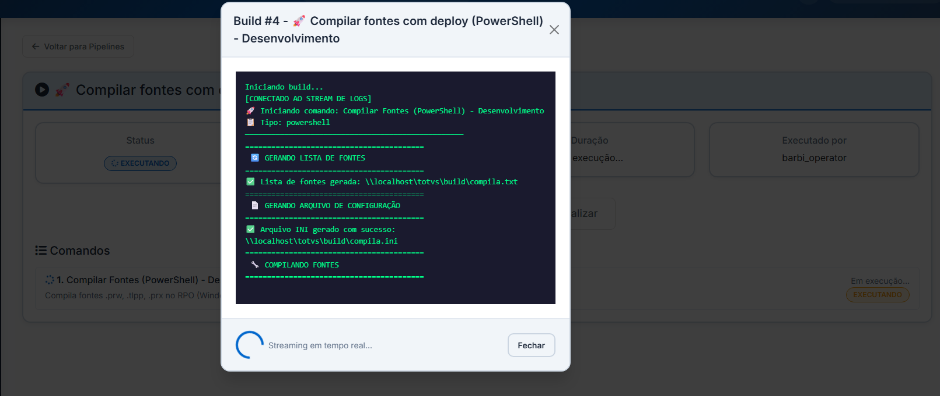
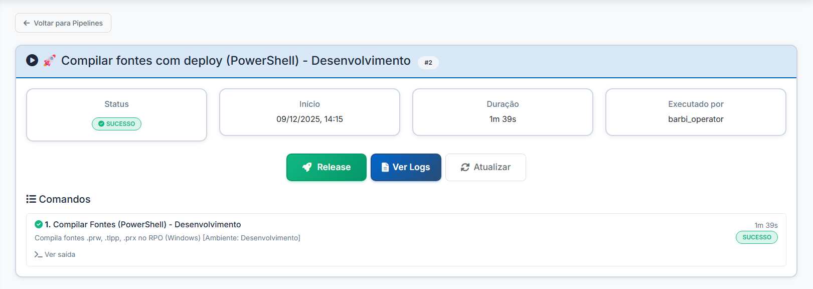
📷 [Tela de execução com logs em tempo real]

Acompanhando Execuções
Durante a execução, você pode:
- Ver os logs em tempo real
- Identificar em qual etapa está (Build ou Deploy)
- Baixar os logs completos
- Criar um Release após o Build (se aplicável)

Histórico de Execuções
Clique em uma pipeline para ver seu histórico de execuções. Você poderá consultar logs de execuções anteriores e identificar padrões de falha.

6. ⏰ Agendamentos
Os agendamentos permitem executar pipelines automaticamente em horários pré-definidos.
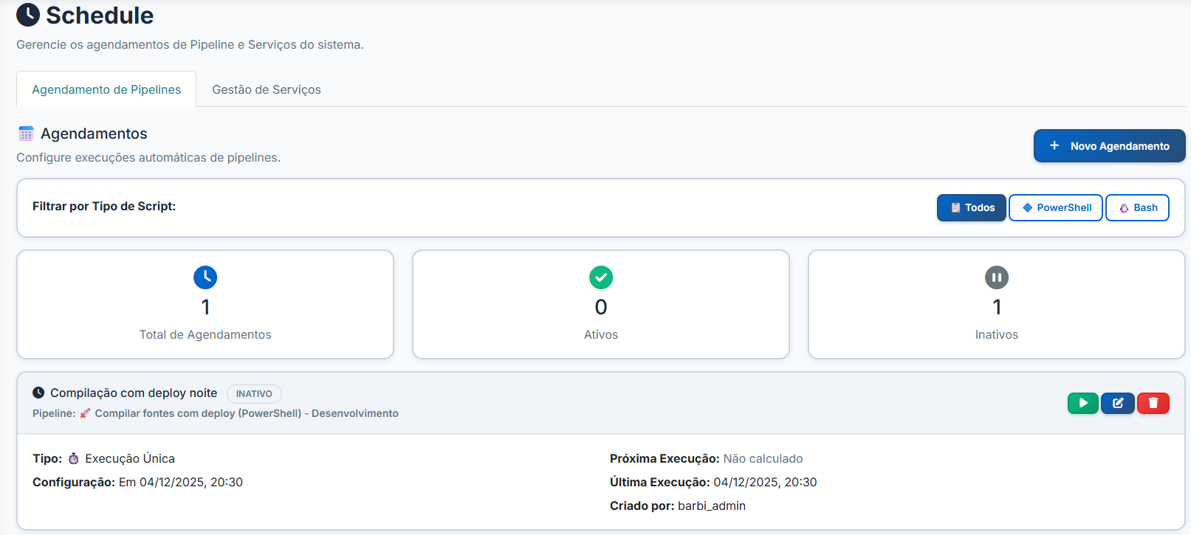
📷 [Tela de agendamentos]

Tipos de Agendamento
Tipo | Descrição
⏱️ Execução Única | Executa uma única vez em data/hora específica
📅 Diária | Executa todos os dias no horário definido
📆 Semanal | Executa em dias específicos da semana
🗓️ Mensal | Executa em dias específicos do mês

Visualizando Agendamentos
Na tela de agendamentos você pode ver:
- Nome e descrição do agendamento
- Pipeline associada
- Tipo de recorrência
- Próxima execução prevista
- Status (ativo/inativo)
ℹ️ Agendamentos são criados inativos por padrão. O administrador precisa ativá-los manualmente.

7. 📁 Repositórios
O módulo de repositórios permite explorar os arquivos dos repositórios Git clonados no servidor.
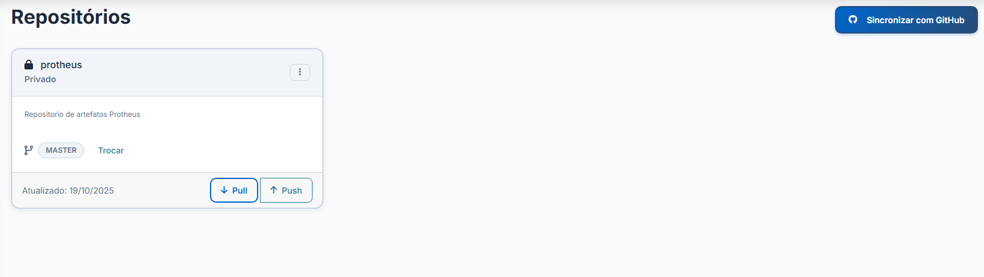
📷 [Lista de repositórios]

Explorando Arquivos
- Clique em um repositório para expandir
- Navegue pelas pastas clicando nos nomes
- Clique em um arquivo para visualizar seu conteúdo
- Use o botão "Voltar" para retornar ao diretório anterior

Informações Exibidas
- Nome do arquivo/pasta
- Tipo (arquivo ou diretório)
- Tamanho do arquivo
- Data de modificação
⚠️ A exploração de arquivos é apenas para visualização. Modificações devem ser feitas via Git.

8. ❓ FAQ - Perguntas Frequentes

1. Esqueci minha senha. O que fazer?
Entre em contato com o administrador do sistema. Ele poderá redefinir sua senha através do painel administrativo.

2. Minha sessão foi encerrada automaticamente. Por quê?
O sistema possui timeout de inatividade por segurança. Faça login novamente para continuar. Se precisar de um tempo maior, solicite ao administrador.

3. A pipeline falhou. Como identificar o problema?
Acesse os logs da execução clicando na pipeline e depois na execução com falha. Os logs mostrarão detalhes do erro. Se não conseguir resolver, encaminhe os logs para a equipe de suporte.

4. Posso executar mais de uma pipeline ao mesmo tempo?
Sim, o sistema suporta execuções simultâneas. Porém, tenha cuidado ao executar pipelines que afetam o mesmo RPO, pois podem ocorrer conflitos.

5. O que significa "Troca Quente" ou "TQ"?
Troca Quente é o processo de atualizar o RPO em produção sem interromper os serviços. O sistema para o serviço, copia o RPO compilado e reinicia, minimizando o tempo de indisponibilidade.

6. Qual a diferença entre Build e Deploy?
Build: Compila os fontes ou aplica patches no RPO de compilação. Deploy: Copia o RPO compilado para o ambiente de produção/homologação e reinicia os serviços.

7. O tema escuro/claro é salvo?
Sim, sua preferência de tema é salva no navegador e será mantida nas próximas visitas.

8. Recebi erro "Sessão ativa em outro dispositivo". O que fazer?
Por segurança, apenas uma sessão por usuário é permitida. Clique em "Forçar Login" para encerrar a sessão anterior, ou verifique se você não deixou o sistema aberto em outro computador.

9. 📖 Glossário
Termo | Definição
Pipeline | Sequência automatizada de etapas para compilar, testar e implantar código
Build | Processo de compilação de código-fonte em um formato executável
Deploy | Processo de implantação/distribuição de código em um ambiente
Release | Versão específica do software pronta para implantação
RPO | Repositório de objetos do Protheus (arquivo compilado)
Troca Quente (TQ) | Atualização do RPO em produção com mínima indisponibilidade
Patch (PTM) | Pacote de atualização fornecido pela TOTVS
CI/CD | Integração Contínua / Entrega Contínua - práticas de automação DevOps
Git | Sistema de controle de versão distribuído
Repositório | Local onde os arquivos do projeto são armazenados com controle de versão
Branch | Ramificação do código para desenvolvimento paralelo
SSH | Protocolo seguro para acesso remoto a servidores
PowerShell | Linguagem de script para automação em Windows
Bash | Linguagem de script para automação em Linux
Ambiente | Contexto de execução (Produção, Homologação, Desenvolvimento, Testes)
Agendamento | Configuração para execução automática de pipeline em horário definido

🚀 AtuRPO DevOps
Sistema de Automação CI/CD para TOTVS Protheus
Dúvidas? Entre em contato com o administrador do sistema.

